- Zabawa ruchowa „ Wielkolud i krasnoludek”
cel: rozciąganie mięśni, wyrabianie równowagi
Zabawa w krasnoludka i wielkoluda polega na tym, że najpierw dziecko stara się być jak najwyższe: staje na paluszkach, podnosi ręce i wyciąga, się jak najmocniej. W tej pozycji stara się wytrwać przez chwilę – prawdziwy wielkolud. Następnie opuszcza ręce, kuli się, kuca – teraz jest malutkie jak krasnoludek. Potem znów powolutku wstaje i podnosi rączki – powtarza ćwiczenie kilka razy.
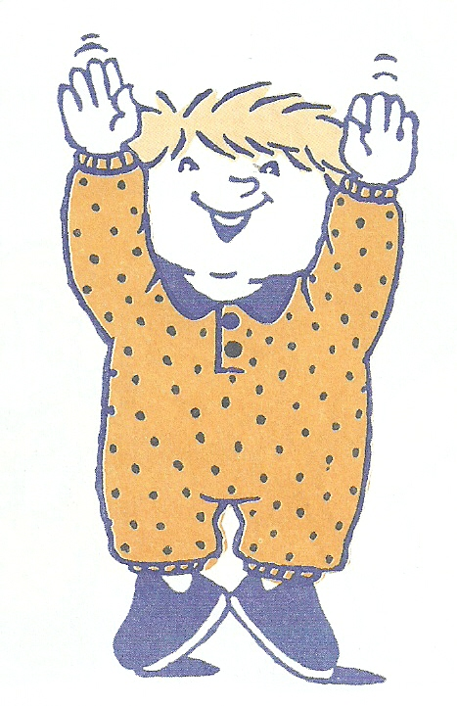
- Dobieramy pary
cel: rozwijanie zdolności koncentracji i zmysłu dotyku.
Do płóciennej torby wkładamy różne drobiazgi, tak dobrane, by każda rzecz miała swoją parę: dwie piłeczki, dwa pionki do gry, dwa samochodziki itp. Rodzic prosi dziecko, by po omacku, nie zaglądając do środka torby, wyjmowało odpowiednie pary. Dziecko, posługując się tylko dotykiem, musi rozpoznać podobne lub takie same kształty schowanych przedmiotów.
